Памятка для родителей

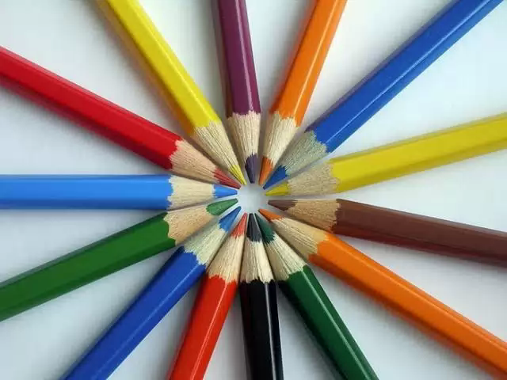

Родители часто задумываются: чем лучше рисовать ребенку карандашом или кисточкой, а может ручкой (ей легче оставлять след на бумаге), давать ли ребенку краски, а если давать, то какие?
Итак, все по порядку. Давать нужно все, но не сразу, и желательно в игровой форме (пришла посылка, а в ней карандаши, сказочный герой ночью принес краски). Взрослый постепенно показывает и объясняет назначение всех изобразительных материалов и инструментов. Что сначала дать – карандаши или краски – особой роли не играет. Но если вашему ребенку только 2 года, а вы хотите научить его пользоваться красками, то лучше начинать с одного цвета. Цвет обязательно надо назвать, но поначалу не нужно добиваться от ребенка того же. В следующий раз можно взять краску другого цвета. Как нельзя лучше для этих целей подойдут гуашевые краски. Их можно разводить на палитре в нужном количестве. На данном этапе важно научить ребенка правильно держать кисточку (тремя пальцами возле железочки) и пользоваться ею (хорошо промывать, набирать нужное количество краски, лишнюю снимать о край баночки, осушать кисточку о салфетку в конце работы). Постепенно можно прибавлять цвета (2 цвета, затем 3 и т.д.). когда малыш научиться пользоваться кистью и хорошо ее промывать, можно предложить ему большой набор акварельных медовых красок. Учеными установлено, что у детей более острое восприятие цвета и глаз 4-х летнего ребенка различает гораздо больше оттенков, чем глаз взрослого. Если эту особенность не развивать и не закреплять, то с возрастом она утрачивается. Дети старшего дошкольного возраста могут пользоваться как гуашевыми так и акварельными красками.

Можно научить ребят смешивать цвета на палитре для получения новых оттенков.
Кисти следует иметь разных номеров и разной формой ворса (плоские, круглые). Чем меньше указан номер на деревянной ручке кисти, тем она тоньше. Достаточно 2 – 3 кисти (узкая, средняя и широкая). Кисти лучше покупать с натуральным ворсом. Малышам 2 – 3,5 лет подойдут кисти из шерсти козы (2 штуки – узкая и широкая). Детям постарше 4 – 7 лет лучше приобретать беличьи кисти или колонковые. Чтобы правильно выбрать беличью или колонковую кисть достаточно ее окунуть в воду. Все ворсинки должны ровно прилегать друг к другу и образовывать тонкий и плотный кончик.
Яркий сочный след от краски на бумаге вызывает у детей эмоциональный отклик. След же от карандаша более бледный и тонкий, к тому же пальчики ребенка не могут регулировать силу нажима, карандаши надо постоянно точить. Эту проблему можно решить, приобретя восковые мелки. Но у карандашей есть преимущества: они всегда под рукой их можно взять с собой на улицу, при рисовании они не размазываются, не надо ждать пока высохнет. Поэтому большой набор карандашей будет кстати. Старшим детям можно предложить фломастеры и научить рисованию в смешанной технике: фломастеры + карандаши + восковые мелки. Можно также разрешать пользоваться цветными ручками. Малышам рисовать ручкой только в присутствии взрослых, т.к. она может оказаться небезопасной для здоровья, не говоря о том, что малыш может сильно измазаться пастой.
Немного фантазии и терпения.
Последнее время большое внимание уделяется нетрадиционной технике: это и рисование тычками (палочка с поролоновым наконечником), картофельные матрицы (вырезанные из картошки брусочки разной формы оставляют на листе затейливый орнамент), нитками, кляксами, пластилином, углем и, наконец, пальцами и даже ладошкой! Изготовить необходимые инструменты и приобрести материалы в домашних условиях не составит большого труда и затрат.

